Текст
Не было ни одного теплого дня, когда Венецианов не отправлялся бы рисовать с натуры в окрестные деревни. Он быстро и легко сходился с крестьянами и не только рисовал их. Художнику удавалось вникать в их нужды.
Однажды Венецианов возвращался из леса в деревню и заметил под дубом золотоволосого крестьянского мальчика в старенькой холщовой рубашонке. Маленький Васятка сидел удрученный, подперев не по-детски щеку правой рукой. В левой держал крышку от пустого горшочка, который валялся рядом. Разлитое молоко почти все впиталось в землю. Белый кудлатый пес лежал возле мальчика. Собака вряд ли все понимала, но все-таки чувствовала, что случилось какое-то несчастье, и даже не осмеливалась полизать молочную лужицу.
Мальчик сидел, не поднимая головы, не замечая, как Венецианов давно стоит в нескольких шагах от него и поспешно переносит на страницу альбома всю эту сцену. Лишь спустя какое-то время мальчик, всхлипывая и размазывая слезы по лицу грязной ручонкой, рассказал, что нес отцу в поле обед, но по дороге заигрался с Шариком и опрокинул молоко. Ведь теперь отец останется голодным! Неужели ничего нельзя поправить?
Художник погладил мальчика по голове и ласково сказал:
-Ну не плачь… Разве твоему горю трудно помочь? Пойдем-ка к бабке Анисье, я как раз иду в ту сторону. Ну и купим у нее молока, а ты отнесешь его своему батьке.
Через полчаса счастливый Васятка шел в поле и осторожно нес в обеих руках горшочек, до краев наполненный теплым парным молоком. Он часто оглядывался назад, туда, где у околицы стоял добрый барин и смотрел ему вслед…
(По В. Пескову)
Задания
- Восстановите последовательность событий, происходящих в тексте.
- Мальчик нес обед отцу, но по дороге заигрался с Шариком и опрокинул молоко.
- Венецианов возвращался из леса в деревню и заметил золотоволосого мальчика.
- Венецианов быстро и легко сходился с крестьянами.
- Васятка шел в поле и осторожно нес горшочек, до краев наполненный теплым парным молоком.

- Почему собака не осмеливалась полизать молочную лужицу?
- Собака не любила молоко.
- Шарик чувствовал, что случилось какое-то несчастье.
- Молоко уже почти все впиталось в землю.
- Венецианов отогнал собаку от молочной лужицы.
- Ниже даны варианты названий данного текста. Какое из них наиболее полно раскрывает его основную мысль? Аргументируй свой ответ.
- Добрый художник.
- Несчастный случай.
- Живая картина.
- Вот-те и батькин обед!
Ответ:___________________________________________________________________________________________________________________________________________________________________________________________________________________________________________________________________________________
- Прочитай утверждение в таблице. Правдивы ли они? Если утверждение верное, поставь напротив букву А; если утверждение неверное, поставь напротив букву Б.
Утверждение | А (да); Б (нет)
Художнику удавалось вникать в нужды крестьян, поэтому у него получались хорошие картины.
Маленький Васятка расстроился из-за того, что не донес отцу обед в поле.
Мальчик назвал Венецианова «добрым барином», потому что тот подарил ему горшочек с теплым молоком.
По вине Венецианова Васятка опрокинул кувшин с молоком.
Венецианова позабавило происшествие в лесу, поэтому он перенес ее на страницу альбома.

- Перед вами картины Алексея Гавриловича Венецианова. Об истории создания какой из них идет речь в тексте? Впиши название в строку ответа. Дай свое обоснование.
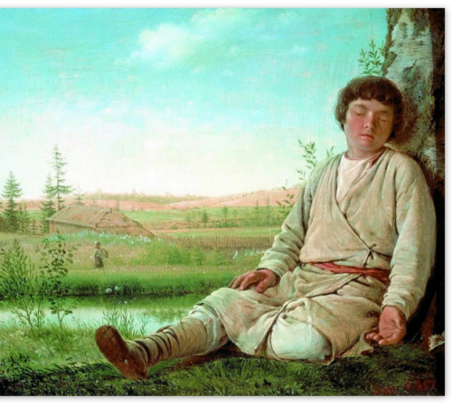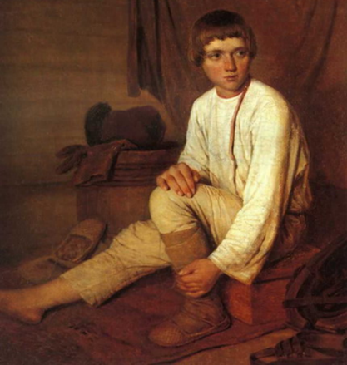
«Спящий пастушок» 1823-1824 г.г. «Крестьянский мальчик, надевающий лапти», 1826 г.
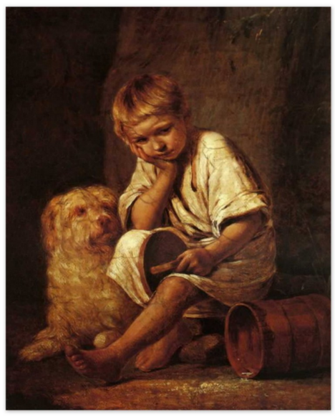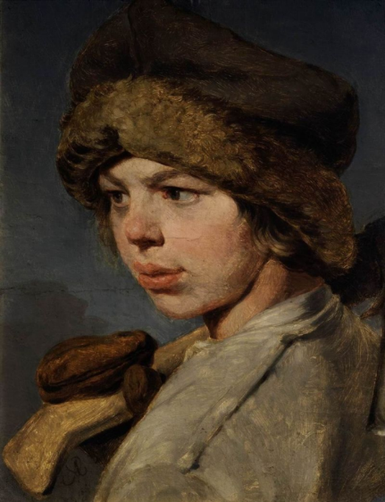
"Вот-те и батькин обед!", 1824 г. Захарка, 1825
ОТВЕТ: ________________________________________________________________________________________________________________________________________________________________________________________________________________________________________________________________________________________________________________________________________________________________________________________________________________________________________________________________________________________________________________________________________

- Прочитай высказывания о художниках. Какое из них посвящено творчеству Венецианова А.Г.? Обоснуй свою точку зрения.

- Художник вошел в историю русской живописи не только как основатель крестьянского жанра. Широко известна его педагогическая деятельность. Художник создал свою систему преподавания живописной науки. На свои средства он содержал художественную школу, где обучались дети крепостных крестьян и прочих выходцев из несостоятельных семейств. Его заведение позволило вырасти таким заметным художникам как Григорий Сорока, Алексей Тыранов, Никифор Крылов, Сергей Зарянко и др.

- Великий русский живописец, чье имя и картины известны каждому. Художественную ценность его произведений для русской культуры невозможно переоценить. Он был одним из первых, кто оживил на своих полотнах волшебный мир сказок, былин и русского фольклора. Он внес свой вклад в самые разнообразные области искусства — театральную декорацию и костюмы, архитектуру, прикладное искусство.

- Именно его глазами мы смотрим на отечественную историю — учебники и энциклопедии растиражировали его образы Ивана Грозного, Царицы Софьи, запорожцев, народовольцев и крестьян, чиновников и промышленников, писателей и композиторов. Говорим «Мусоргский» — и перед глазами портрет кисти этого художника. «Лев Толстой» — то же самое.

- Прочитай текст. Выполни задание в строке ответа.
Сегодня Маша пришла из школы очень грустная. Куклы были забыты, кисти и краски тоже лежали без дела. Зато сестричка вот уже целый час сидела за компьютером. Наконец, громко всхлипывая, Маша захлопнула крышку ноутбука и повернулась ко мне.  -Что случилось?- с удивлением спросил я.  -Понимаешь, мне задали провести виртуальную экскурсию по картинной галерее нашего города. А я даже не знаю, с чего начать,-расплакалась Маша.  -Так что же здесь сложного?- удивился я.- Скачай с интернета какой-нибудь реферат и все.  - Не получится,- вздохнула Маша.- Там очень много информации, но все не то. | Составь план –шпаргалку для Маши «С чего надо начать сбор информации?».

ОТВЕТ:______________________________________________________________________________________________________________________________________________________________________________________________________________________________________________________________________________________________________________________________________________________________________________________________________________________________________________________________________________________________________________________________________________________________________________________________________________________________________________________________________________________________________________________________________________________________________________________________________________________________________________________________________

- Прочитай объявление о предстоящей поездке в Третьяковскую галерею. Примешь ли ты приглашение? Почему? Выполни задание в строке ответа.

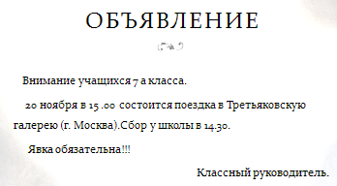

ОТВЕТ:
_________________________________________________________________________________________________________________________________________________________________________________________________________________________________________________________________________________________________________________________________________________________________________________________________________________________________________________________________________________________________________________________________________________________________________________________________________
___________________________________________________________________________________________________________________________________________________________________________________________________

